Серия Горы зовут
С ЧЕГО НАЧАТЬ ИЛИ КАК ПРАВИЛЬНО ВЕСТИ СЕБЯ В ГОРАХ
26 апреля 2016 г. в Ресурсном центре по туризму РТСУ, в рамках подготовки к циклу походов “ Горы зовут” было проведено практическое занятие Кабиловой Н.Н. совместно с представителями туристической фирмы и профессиональными инструкторами. Целью данного мероприятия было обучить и подготовить студентов к туристическом походам.
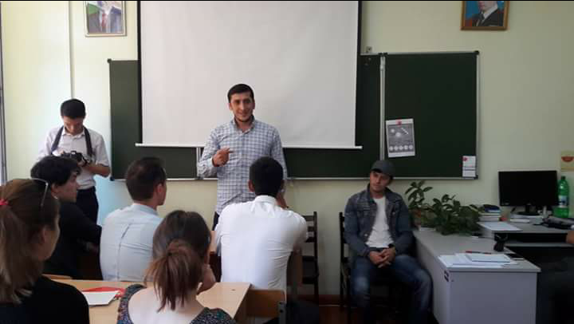
Собираясь в первый раз в горы, многие начитают знакомство с чтения отчётов и воспоминаний туристов, побывавших в этих местах, дабы не повторить их ошибок и не упустить интересное. Мы же начали с азов – правил поведения в горах, как правильно ходить в горах, трудностей похода для новичков и разнообразных советов.
В начале практического занятия было объяснены основные правила поведения в горах, как правильно собрать рюкзак для похода, какую экипировку взять собой, какую одежду одевать и как выбирать обувь для похода в горы, как снимать напряжение (крепатуру) в походе и многое другое. Инструкторами было объяснено что походка может стать нетвёрдой и тут от вас требуется обратить максимальное внимание на ваши ноги. Следить, как и куда вы ставите ногу, будь то подъём, спуск или ходьба по ровной местности. Не терять внимания, пока не дойдёте до стоянки и не усядетесь на пятую точку – так вы избегнете травм.
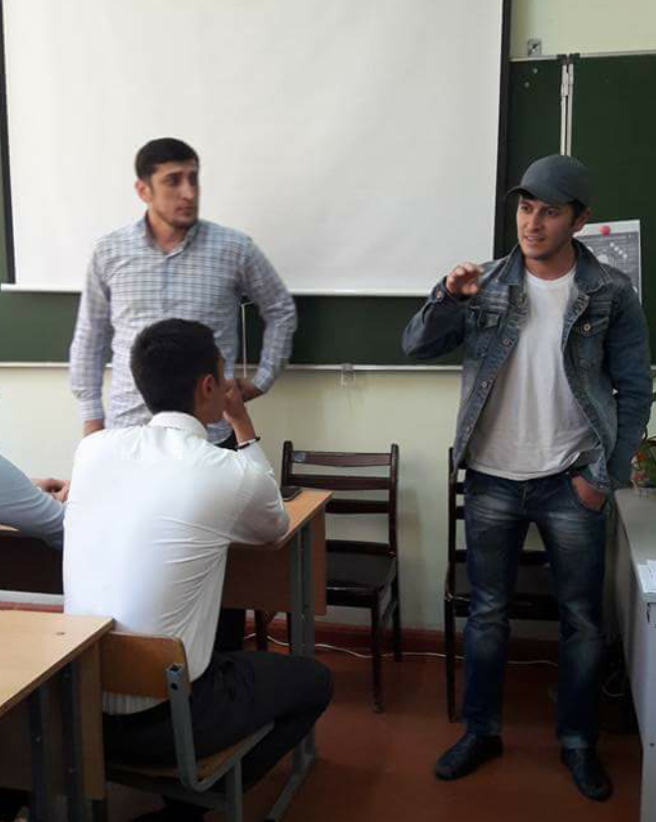
Правильная походка в горах убережёт от травм куда лучше, чем медицинская страховка, защитная экипировка и походная аптечка. Казалось бы, что тут такого? Ходить умеем все с раннего детства, но человек настолько размяк под тлетворным действием цивилизации, что в горах ему приходится буквально заново учиться ходить. Поэтому особое внимание при инструктаже мы уделили обуви и головному убору.

Инструктор – пример для всех
В первую очередь были рассмотрены организационные вопросы. Одно из самых важных правил инструктора «Следуй за мной – Follow me». Идти следует только там, где на ваших глазах только что прошёл инструктор. Всё остальное, как говорят мусульмане, в руках Всевышнего. Если вам кажется, что вы видите более короткий путь, то знайте – вы идёте по нему на свой страх и риск. У инструктора по-любому опыта больше и маршрут он знает куда как лучше. Не вздумайте его обгонять или терять группу из виду. Если вы потеряли визуальный контакт с тем, кто шёл впереди, – кричите, или дождитесь замыкающего инструктора.
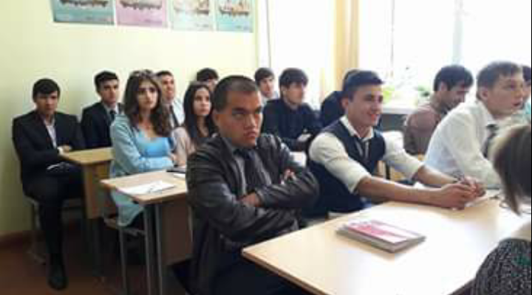
Гиды объяснили как можно правильно «ходить» в горных тропах и как правильно перемещать центр тяжести.
Если у вас длинные ноги – это, несомненно, повод для гордости. Но делать широкие шаги нерационально. Особенно это касается спусков и подъёмов. Лучше сделать три маленьких шажка, чем один большой и неуверенный. Когда вы делаете маленькие шаги, то мышцы на ногах переносят это намного легче, хотя кажется, что широко шагая, к вершине придёшь намного быстрее, на самом деле получается наоборот. Те, кто делают широкие шаги, устают намного быстрее, а потом стоят на крутом склоне, пытаясь отдохнуть.
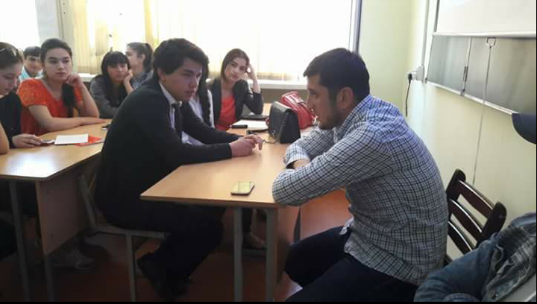

Внимание и осознанность – наше всё
Понятно, что не у всех из нас есть время и возможность заниматься йогой или спортом. Поход в горы поможет избавиться от накопленного стресса, ведь там человек возвращается к своим истокам, возвращется к самому себе, забывая об условностях, навязанных социумом. Несравнимая красота гор и умеренные физические нагрузки восстанавливают нервы и душевное равновесие.

Походка «ишака», «дервиша» и «ёлочка»
Существует несколько простых приёмов, которыми пользуются туристы. Первый – походка «ишака». Осёл при подъёме на гору встряхивает ноги, сбрасывая усталость. Делает он это на каждом шагу, но вы можете воспользоваться данным приёмом и во время отдыха. Походка «дервиша» применяется на крутых спусках. Весь фокус состоит в том, что вы сгибаете колени и начинаете как бы топтаться на одном месте. Такой метод спуска может спасти вас от падения даже на сыпучей поверхности или разламывающихся под ногами камнях. И наконец, походка «ёлочкой» - ноги вместе, носки врозь, колени чуть присогнуты. Очень уверенная позиция, обеспечивающая максимальную устойчивость, как на спуске, так и при подъёме.
Гиды на примере показали как нужно правильно ставить ноги при восхождении и как нужно правильно спускаться с горы. Самое главное правило это слушать гида и следовать всем его инструкциям, в целях своей безопасности. Итак, как правильно вести себя в походе:
- нужно правильно ставить ногу и правильно перемещать центр тяжести. Не отрывать вторую ногу, до тех пор, пока не уверен в том, что устойчиво стоишь на первой ноге
- походка должна быть осторожной, без резких движения, не вызывая камнепада, так как даже самый маленький камень вылетевший из под вашей ноги, может сильно навредить следующему за вами человеку
- нельзя отдалятся от группы, а если есть необходимость, то нужно предупредить гида и не оставаться одному
- нельзя перебивать гида, выслушивать его кажущиеся примитивными инструкции до конца
- нельзя трогать, раздражать, злить местную фауну, срывать и есть растения.
- нельзя мусорить в горах и вредить окружающей среде, нужно убирать мусор после себя в специально отведенные для этого места или забирать мусор с собой и др.
В конце практического занятия студентами были заданы многочисленные вопросы:
- Сложность маршрута и его особенности.
- Длительность маршрута, достопримечательности в пути.
- Необходимая экипировка в горах.
- Правила поведения туриста в горах.
- Правила оказания первой медицинской помощи
- Поможет ли в горах навигатор и др.

В результате проведение практического занятие студенты изучили правила поведение в горах и были подготовлены к туристическому походу.

В горных походах мы не только приятно проводим время, они становятся частью нашей жизни. Кто хоть раз сходил в настоящий поход, уже никогда не сможет оставить это занятие

Ходите в походы и будьте здоровы!

